XI Всероссийская смена «Юный математик». ВДЦ «Орлёнок»
X Южный математический турнир.
Старт-лига. 3 тур. 30 сентября 2015 года.
Высшая лига. Решения.
1. На столе по кругу лежат монеты в 1, 2 и 3 копейки. У копеек сосед по часовой стрелке лежит орлом, против часовой – решкой, у двушек – наоборот, а у 3-копеечных оба соседа лежат одинаково – оба орлом или оба решкой. Может ли на столе лежать в сумме ровно 10 рублей? (А.В.Шаповалов)
Ответ: Не может. Доказательство: Пойдём по кругу, прыгая через одну монету. Рано или поздно мы вернёмся на исходную монету, сделав при этом сколько-то прыжков с орла на решку и столько же прыжков с решки на орла (при этом возможны ещё прыжки с орла на орел и с решки на решку – их мы не считаем). При чётном общем числе монет мы обойдем только половину монет, поэтому начнём с соседней монеты, и так же обойдём оставшиеся. Равенство прыжков обоих видов означает, что копеек и двушек поровну, а значит, сумма их номиналов кратна 3. Но остальные монеты трёхкопеечные, значит, и общая сумма равна 3. Но 10 рублей – это 1000 копеек, что не кратно 3. Значит, 10 рублей так выложить невозможно.
2. В треугольнике ABC биссектриса BL равна стороне AB. На отрезке BL выбрана точка K так, что ∠AKL=∠BCA. Докажите, что AK=CL. (Украина-2015)
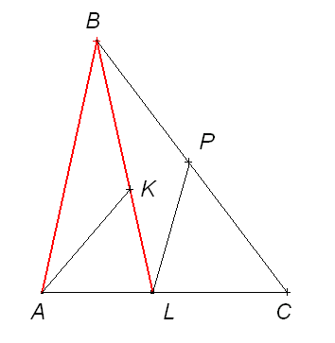
Решение: Отметим на стороне ВС такую точку Р, что ВР=ВК. Это можно сделать, т.к. ВС>ВL>ВК в силу того, что ∠BLC – тупой (смежный с острым углом при основании равнобедренного треугольника ABL), значит ВС – наибольшая сторона в треугольнике BLC. Тогда треугольники АВК и LBP равны по двум сторонам и углу между ними (AB=LB, KB=PB, ∠ABK=∠LBP – в силу условия, что BL – биссектриса ∠АВС). Значит, AK=LP, ∠AKB=∠LPB, ∠PCL=∠ВСА=∠AKL=180°–∠AKB=180°–∠LPB=∠LPC, значит, треугольник LPC – равнобедренный и CL=LP=AK, что и требовалось доказать.
3. Найдите все такие натуральные n, для которых (n+6)(n+1200) – точный квадрат. (О.И.Южаков)
Ответ: n∈{177602; 58800; 19202; 392}. Решение: Пусть (n+6)(n+1200)=a², n+603=b≥604, тогда наше уравнение примет вид (b–597)(b+597)=a² и его надо решить в натуральных числах при условии b≥604. Преобразуем уравнение к равносильному виду b²–597²=a² ⇔ b²–a²=597² ⇔ (b–a)(b+a)=597²=3²∙199², где скобки – натуральные числа и b–a<b+a, а 3 и 199 – простые числа. Тогда возможны следующие случаи: 1) b–a=1, b+a=3²∙199²; 2) b–a=3, b+a=3∙199²; 3) b–a=3², b+a=199²; 4) b–a=199, b+a=3²∙199. Откуда находим b∈{178205; 59403; 19805; 995}, а затем n∈{177602; 58800; 19202; 392}.
4. Даны 10 бумажных треугольников, среди их периметров нет равных. Вася должен разрезать один из треугольников на треугольник и четырёхугольник, а затем разложить все имеющиеся фигуры на две группы. Всегда ли он может добиться, чтобы суммы периметров в группах были одинаковы? (А.В.Шаповалов)
Ответ: Всегда. Доказательство: Представим периметры равными им по длине отрезками и сложим из этих отрезков длинный отрезок L так, чтобы середина L не оказалась стыком двух отрезков. Если она все-таки оказалась стыком, поменяем местами два примыкающих к стыку отрезка. Их длины не равны, поэтому теперь середина L попадет на больший из них.
Разрежем теперь L пополам. При этом некоторый отрезок m распадётся на отрезки длин a и b. Это значит, что нам надо взять треугольник T периметра m и провести прямую, которая рассечёт периметр T на части длин a и b. Для этого выберем на стороне T (но не в вершине) любую точку P, пройдем от неё по контуру путь длины a и отметим в конце пути точку Q. Если Q не попала в вершину T, разрез по прямой PQ – искомый. Он обязательно разделит T на треугольник и четырехугольник. Их периметры будут a+l и b+l, где l – длина разреза. (Если же Q в вершину попала, достаточно сдвинуть P и Q по контуру в одну сторону на одно и тоже расстояние, не равное расстояниям от P и Q до следующей по контуру вершины.)
Теперь группу треугольников и часть, соответствующие левой половине отрезка L, положим в одну группу, а остальные треугольники и вторую часть – в другую группу. Сумма периметров многоугольников каждой группы будет равна L/2 + l.
5. Турист Саша узнал, что на правом берегу реки дают бесплатный WiFi. Он сообщил эту новость друзьям, те – своим друзьям, и т.д. Все, до кого дошла новость, собрались на левом берегу реки. Есть одна двухместная лодка. Каждый турист согласен на правый берег плыть только вместе с кем-нибудь из своих друзей, а на левый, если надо, плыть только в одиночку. Докажите, что все туристы смогут переправиться на правый берег так, чтобы никакой паре не пришлось плыть вместе более одного раза. (А.В.Шаповалов)
Решение 1: Занумеруем туристов в том порядке, в каком они узнавали новость (если кто-то узнавал одновременно, меньший номер дадим тому, кто идет раньше по алфавиту). Тогда каждый, кроме Саши, узнавал новость от друга с меньшим номером. Сначала на левом берегу туристы с номерами от 1 до n. Первым рейсом отправим на правый берег туриста n и сообщившего ему новость друга, друг возвращается. Теперь на правом берегу туристы с номерами от 1 до n–1. Снова отправим на правый берег туриста с наибольшим номером и сообщившего ему новость друга, и т.д. Каждый раз после возвращения друга номера идут по порядку без пропусков, поэтому друг туриста с наибольшем номером присутствует. Когда на правый берег уедет последняя пара, никто не возвращается. Все пары различны, так как наибольший номер туриста в каждой паре свой.
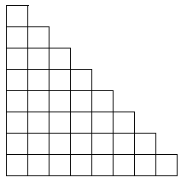Решение 2: Будем считать туристов вершинами графа, а ребра соединяют пары друзей. По условию каждая вершина соединена маршрутом с Сашей, поэтому граф – связный. Оставим от него остовное дерево. Выбираем любую висячую вершину A. Из неё выходит единственное ребро AB. Отправляем на правый берег пару A и B, B возвращается. Отбрасывание висячей вершины оставляет дерево деревом. Находим в нём опять висячую вершину, и т.д., пока не уедет последняя пара.
6. Из клетчатой доски n×n выпилили все клетки выше диагонали. Оставшуюся ступенчатую фигуру (см. рис. для n=8) нужно по границам клеток разбить на n прямоугольников так, чтобы среди них не было равных. Сколькими способами это можно сделать?: (Д.Ю.Кузнецов)
Ответ: 2^{n-1}. Решение: Введём систему координат так, что левая нижняя клетка лесенки имеет координаты (1, 1). Будем считать, что выпилены клетки над диагональю (1, n) – (n, 1). Заметим, что n клеток главной диагонали принадлежат разным прямоугольникам, при этом хотя бы один из них будет одноклеточным. Действительно, к клеткам главной диагонали примыкают только n–1 клеток, и тот прямоугольник, которому примыкающей клетки не достанется, будет одноклеточным.
Рассмотрим теперь прямоугольник П, в который входит клетка (1, 1). В нем есть ещё клетка диагонали. Если это не будет клетка (n, 1) или (1, n), то наша «лесенка» разобьётся на П и на две меньшие лесенки. Поскольку каждую лесенку нужно разбить на столько прямоугольников, сколько в ней диагональных клеток, то в каждой из них найдётся одноклеточный прямоугольник. Значит, клетка (1, 1) лежит в n-клеточном прямоугольнике либо (1, 1) - (n, 1), либо (1, 1) - (1, n). Тогда у нас в любом случае остаётся кусок в виде лесенки высоты n–1, в котором, аналогично рассуждая, получим (n–1)-клеточный прямоугольник. И так далее действуя методом спуска, получим, что наш комплект прямоугольников состоит из фигур 1×n, 1×(n–1), …, 1×2 и 1×1, т.е. набор прямоугольников – единственный. При этом из выше описанных рассуждений следует, что прямоугольник 1×n мог располагаться двумя способами – либо вертикально, либо горизонтально, следующий прямоугольник 1×(n–1) также мог располагаться в меньшей лесенке двумя способами и т.д. до прямоугольника 1×2. Последняя же часть 1×1 будет располагаться однозначно. Значит, всего будет 2^{n-1} способов разбиения.
7. Найдите наименьшее натуральное число, записываемое одинаковыми цифрами и делящееся на 2015. (классика)
Ответ: Число из 30 пятёрок. Решение: Разложим 2015 на простые множители 13∙31∙5. Нужное нам число должно быть записано пятёрками, т.к. оно делится на 5. Разделим на 5 и найдём теперь наименьший репьюнит (число из единиц), кратный 13 и 31. Переберём все репьюниты по возрастанию количества цифр и найдём первое такое число, кратное 13. Это число из 6 единиц. Значит, и количество единиц в нашем репьюните должно быть кратно 6. Найдём теперь наименьшее натуральное число n такое, что репьюнит длины 6n делится на 31. Для быстрого нахождения этого числа (репьюнита длины 30) можно действовать следующим образом. Заметим, что каждый следующий предполагаемый репьюнит получается умножением предыдущего на 1000000 (≡2 по модулю 31) и прибавлением 111111 (≡7 по модулю 31). Тогда, рассуждая сравнениями по модулю 31, получим 7 → 7∙2+7≡21 → 21∙2+7≡18 → 18∙2+7≡12 → 12∙2+7≡0, т.е. при n=5 мы получим делимость на 31 в первый раз.
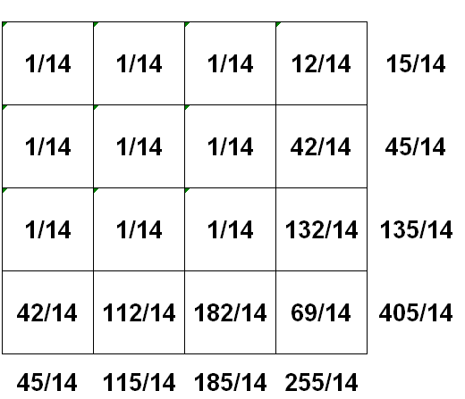
8. В каждую клетку таблицы 4×4 записано положительное число. При этом сумма чисел в каждой строке, кроме первой, в 3 раза больше, чем в предыдущей, и сумма чисел в каждом столбце, кроме первого, на 5 больше, чем в предыдущем. Найдите сумму чисел во второй строке, если известно, что она равна сумме чисел в каком-то столбце. (А.В.Шаповалов)
Ответ: 45/14. Решение: Пусть суммы в столбцах равны x, x+5, x+10 и x+15 соответственно, а в строках y, 3y, 9y и 27y соответственно. Тогда сумма во всей таблице равна 4x+30=40y, откуда y=0,1x+0,75. Значит, сумма во второй строке равна 0,3x+2,25. По условию x>0, поэтому 0,3x+2,25 < x+5 < x+10 < x+15. Значит, сумма во второй строке равна сумме в первом столбце. Из уравнения 0,3x+2,25=x находим x. Приведём также пример, подтверждающий существование такой таблицы.
Первая лига. Решения.
1. На столе по кругу лежат монеты в 1, 2 и 3 копейки. У копеек сосед по часовой стрелке лежит орлом, против часовой – решкой, у двушек – наоборот, а у 3-копеечных оба соседа лежат одинаково – оба орлом или оба решкой. Может ли на столе лежать в сумме ровно 10 рублей? (А.В.Шаповалов)
Ответ: Не может. Доказательство: Пойдём по кругу, прыгая через одну монету. Рано или поздно мы вернёмся на исходную монету, сделав при этом сколько-то прыжков с орла на решку и столько же прыжков с решки на орла (при этом возможны ещё прыжки с орла на орел и с решки на решку – их мы не считаем). При чётном общем числе монет мы обойдем только половину монет, поэтому начнём с соседней монеты, и так же обойдём оставшиеся. Равенство прыжков обоих видов означает, что копеек и двушек поровну, а значит, сумма их номиналов кратна 3. Но остальные монеты трёхкопеечные, значит, и общая сумма равна 3. Но 10 рублей – это 1000 копеек, что не кратно 3. Значит, 10 рублей так выложить невозможно.
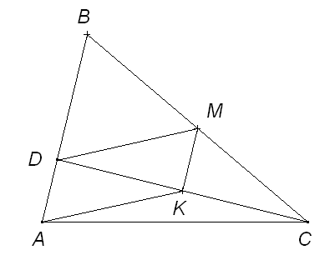
2. В треугольнике ABC на стороне AB взята такая точка D, что BD=2AD. Докажите, что одна из медиан треугольника ACD равна одной из медиан треугольника BCD. (А.В.Шаповалов)
Решение: Проведём в треугольниках ACD и BCD медианы AK и DM соответственно. KM – средняя линия треугольника BCD, поэтому KM||BD и KM=BD/2. Значит, KM||AD и KM=AD, т.е. ADMK – параллелограмм. Значит, AK=DM – две нужные нам равные медианы.
3. На клетчатую полоску 1×50 неизвестным образом ставят корабль 1×2. Какое наименьшее количество детекторов можно расположить заранее на доске так, чтобы можно было абсолютно точно определить расположение корабля? (Детектор в клетке ставится до появления корабля и показывает затем, занята клетка кораблём или нет.) (по мотивам Р.Г.Женодарова)
Ответ: 32 детектора.
Доказательство оценки: Если детектор находится между двумя пустыми клетками, то невозможно различить два положения корабля, накрывающих этот детектор. Поэтому детекторы стоят группами идущих как минимум по два подряд. Допустим, детекторов не более 31. Тогда они образуют не более 15 групп. Эти группы чередуются с группами пустых клеток, и, значит, таких групп не более 16. Но пустых клеток не менее 50–31=19, поэтому либо найдется группа из не менее чем трех пустых клеток, либо две группы из двух пустых клеток. В обоих случаях в такие группы можно двумя способами поместить корабль так, чтобы ни один детектор не сработал. Значит, 31 детектора недостаточно. Пример: Оставим две левых клетки пустыми, а далее чередуем группу из двух детекторов с одной пустой клеткой. Если не сработал ни один детектор, корабль с левого края. Если сработали два детектора, корабль на них. Наконец, если сработал один детектор, корабль стоит на нем и пустой клетке рядом (такая клетка для любого детектора всегда ровно одна).
4. Равнобедренный треугольник ABC удалось разрезать на два меньших равнобедренных треугольника. Обязательно ли ABC – прямоугольный? (фольклор)
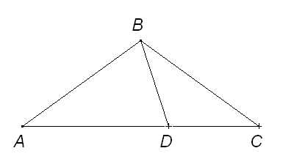
Ответ: Необязательно. Решение: Рассмотрим равнобедренный треугольник с углами ∠А=∠С=36° и ∠В=108°. Его можно разрезать на два равнобедренный треугольника (см. рис.) ABD (∠А=36°, ∠B=∠D=72°) и BCD (∠B=∠C=36°, ∠D=108°).
5. К левому берегу реки подошла компания туристов. Есть одна двухместная лодка. Каждый турист согласен на правый берег плыть только вместе с кем-нибудь из своих друзей, а на левый, если надо, плыть только в одиночку. У каждого в компании есть хотя бы один друг. Докажите, что все туристы смогут переправиться на правый берег. (А.В.Шаповалов)
Решение: Построим туристов в очередь. Первый из очереди плывёт с любым своим другом на правый берег. Далее, пока на левом берегу есть очередь, а лодка на правом берегу, действуем так. Первый оставшийся в очереди проверяет: если его друг на правом берегу, он просит вернуться с лодкой именно его и плывет с ним. Иначе с лодкой возвращается любой и становится в конец очереди, а первый плывёт с другом из очереди. Количество людей на левом берегу с каждым шагом (переправы туда-обратно) становится на 1 меньше, в некоторый момент останется ровно один, за которым приплывёт его друг, т.е. все переправятся.
6. Из шахматной доски выпилили все клетки выше диагонали. Оставшуюся фигуру (см. рис.) разбили по границам клеток на 8 прямоугольников так, чтобы среди них не было равных. Какая сумма периметров частей могла получиться? (сторона клетки равна 1) (Д.Ю.Кузнецов)
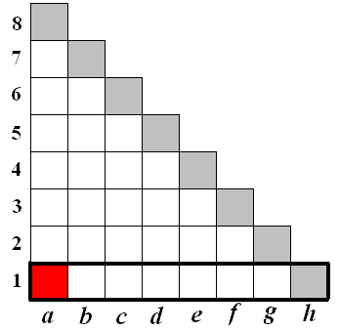
Ответ: 44. Решение: Будем считать, что выпилены клетки над диагональю a8-h1. Заметим, что 8 клеток этой главной диагонали принадлежат разным прямоугольникам, при этом одна из этих клеток должна входить в один прямоугольник с клеткой a1. Если это не будет клетка a8 или h1, то наша «лесенка» разобьётся прямоугольник, содержащий a1, и на две меньшие лесенки, в каждой из которых найдётся прямоугольник в виде квадрата 1×1, в чём нетрудно убедиться, продолжая спуск в разбиении, т.е. в разбиении окажутся равные прямоугольники. Значит, клетка a1 лежит в восьмиклеточном прямоугольнике либо a1-h1 (см. рис.), либо a1-a8. Тогда у нас в любом случае остаётся кусок в виде лесенки высоты 7, в котором, аналогично рассуждая, получим семиклеточный прямоугольник. И так далее действуя методом спуска, получим, что наш комплект прямоугольников состоит из фигур 1×8, 1×7, 1×6, 1×5, 1×4, 1×3, 1×2 и 1×1, т.е. набор прямоугольников – единственный, а сумма периметров равна 9+8+7+…+3+2=44.
7. Найдите наименьшее натуральное число, записываемое одинаковыми цифрами и делящееся на 65. (классика)
Ответ: 555555. Решение: Число должно быть записано пятёрками, т.к. оно делится на 5. Переберём все такие числа по возрастанию количества цифр и найдём первое такое число.
8. В каждую клетку таблицы 4×4 записано положительное число. При этом сумма чисел в каждой строке, кроме первой, в 3 раза больше, чем в предыдущей, и сумма чисел в каждом столбце, кроме первого, на 5 больше, чем в предыдущем. Найдите сумму чисел во второй строке, если известно, что она равна сумме чисел в каком-то столбце. (А.В.Шаповалов)
Ответ: 45/14. Решение: Пусть суммы в столбцах равны x, x+5, x+10 и x+15 соответственно, а в строках y, 3y, 9y и 27y соответственно. Тогда сумма во всей таблице равна 4x+30=40y, откуда y=0,1x+0,75. Значит, сумма во второй строке равна 0,3x+2,25. По условию x>0, поэтому 0,3x+2,25 < x+5 < x+10 < x+15. Значит, сумма во второй строке равна сумме в первом столбце. Из уравнения 0,3x+2,25=x находим x. Приведём также пример, подтверждающий существование такой таблицы.

www.ashap.info

